地下冲洗点位自动布置

# 产品目标

根据一定的规则为地下车库的停车区域自动生成一套冲洗点位方案，为用户的后续加工提供基础。目标用户是给排水专业实习生。

# 功能&逻辑

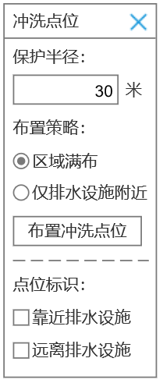

有的甲方要求冲洗点位间距，与保护半径是否冲突？

## 输入参数

* 保护半径

初始值为30（单位米）。用户只能输入不大于99的正整数。

* 布置策略

包含“区域满布”和“仅排水设施附近”两个选项。初始值为“区域满布”。

## 布置逻辑

### 操作步骤

1. 通过UI或命令（THDXCX）启动界面；
2. 用户修改保护半径、修改布置策略选项；
3. 点击“布置冲洗点位”按钮；
4. 选择范围后回车开始布置或ESC中断；

### 空间选择

用户框选楼层范围后自动判断需要布置的空间。使用crossing判断框线选择的空间，再利用连通关系找到所有和crossing的空间连通的空间。

用户是否不需要框特别详细的范围？

不需要

### 布置原则

1. 保护方式

以冲洗点位为中心，以30米（初始值，可改）为半径的圆圈范围内视为被保护到。不需要模拟人类的真实行走。

1. 空间处理
2. 停车区域

大部分点位都布置在停车区域内

停车区域包含车位和车道。绝大部分情况下停车位没有名字。

注意防火卷帘是视为开启的。本工具完全不考虑防火分区。

1. 必须布置的空间

空间内必然布置一个冲洗点位

空间名称包含以下名称的空间内必须布置：隔油、水泵、泵房、垃圾（持续丰富）

1. 其他空间

空间内不布置。

1. 空间关系
2. 停车区域的点位的保护半径无法用于必须布置点位的房间（隔油池、水泵房、垃圾房等）；
3. 必须布置点位的房间的点位可以保护停车区域和其他空间；
4. 停车区域的点位可以保护其他空间
5. 可布置的位置

只有墙和柱上可以布置点位。禁止凭空从天华板垂一根立管。

1. 最少点位

以尽量少的点位覆盖整个区域。

1. 无盲区

布置结果没有盲区，除非盲区不可避免。

不可避免的盲区出现在用户输入的保护半径太小的场景中。点位只能沿墙、柱布置，当柱跨较大二保护半径太小时必然存在盲区。

1. 优先集水坑附近布置

以集水坑中心为圆心3000范围内视为“附近”。自动布置时一个集水坑附近应只布置一个对应的点位。注意两个集水坑之间很近的情况，可共用一个点位。

1. 其次排水沟附近布置

排水沟的中心线外扩4000范围内视为“附近”。自动布置时一段排水沟附近可以布置多个对应的点位。

1. 最后任意布置

为了解决剩余的盲区，只能在远离排水设施的位置布置点位。

1. 躲避其他元素

如消火栓、其他立管 、门洞处、人防门处门背后、防火卷帘处等

1. 美观

对美观没有要求。因为点位的保护半径大、点位数量少，视觉上没有意义。

### 布置策略

”区域满布”和“仅排水设施附近”布置没有本质的区别。“仅排水设施附近”的结果 = “区域满布”的结果 删去 所有不在排水设施附近的点位。

### 编号规则

楼层-CX-数字  如B1-CX-1

楼层输入加入UI

数字先星号

图层？图层为给水注释图层W-WSUP-NOTE

尺寸？1:100文字高度为350mm，TH-STYLE3

此处是否可以程序布置的点位后，用户连管后，自动给数字编号；或全部完成后，后续有调整时，编号位置自动随点位变化而变化。

## 点位图块

图块 使用“给水角阀平面”可见性“不带锁”。

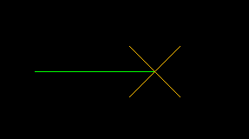

## 识别相关

### 排水设施

排水设施包括集水井（隔油池）和排水沟两种对象，以及地漏

图元位置：必然在建筑专业或结构专业的外参内

图层：图层名称包含“AE-DICH-ARCH”或"AE-DICH-STRU”需新增建筑地漏图层

图元区分：

根据图块名称识别是不合适的。原因：

1. 建筑和结构都有块，但是从实际图纸看来使用情况并不理想。有些集水井没有用块，直接手绘。
2. 排水沟一般不用图块；

因此应尽量采用图形方式判断

* 排水沟

Pline、line、arc、mline和rec组成。其他元素过滤掉，如圆圈、文字、填充。

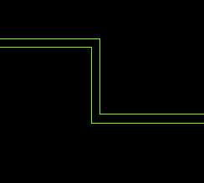

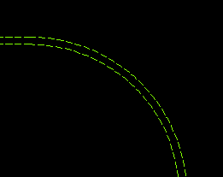

结束处大多不封闭，封闭的也可能不闭合

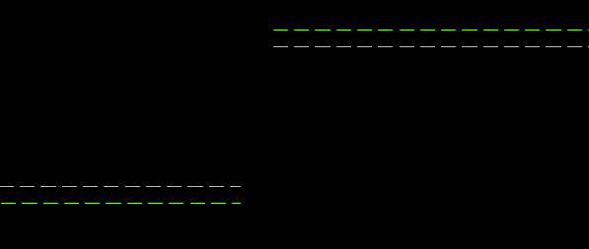

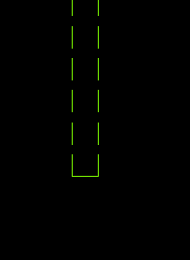

明显的中断

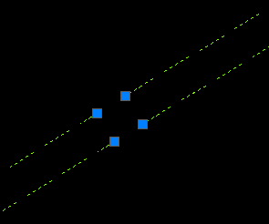

双层



线画的质量差 重合、角度不一定平行等

中间有垂直线

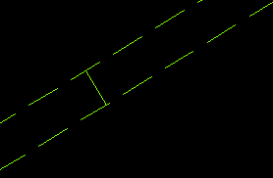

小矩形

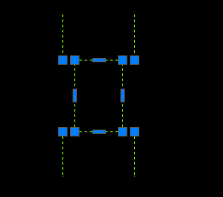

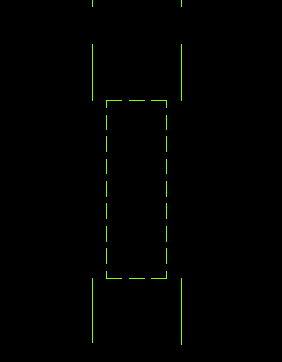

这里中间缩小了，应该是两段排水沟不能直接连通（跨防火分区），中间换成了钢管连接。

* 集水井特征：

理论上把排水沟识别出来后，剩下的就是集水井。集水井的特征是必然为矩形，但内部的绘制方式不确定。可能是图块也可能不是图块。

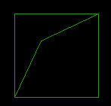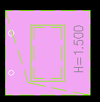

集水井和排水沟连接的情况较多。排水沟的水最终都是排到集水井后由集水井内的水泵排走。

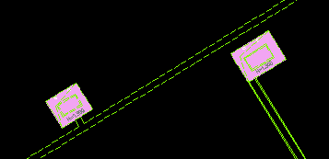

### 房间判断

有些空间中无论是否有排水设施都必须有冲洗点位。根据空间的名称判断。

图元位置：必在建筑外参中

图层：包含AD-NAME-ROOM

字符包含：”隔油”、“水泵”、“提升”、”污水”或”垃圾” （此处还需根据大量图纸总结出常用的名称的特征）

## 点位标识

分为“靠近排水设施”和”远离排水设施”两个checkbox，默认不勾上。

勾选以后在对应类型的每个点位生成高亮标识并且选中本图中所有的此类点位。高亮标识的元素不能被选中（图层、形式待定）

取消勾选后隐藏高亮标识，不需要改变图元的选中状态。

当底图有调整时，有两种方式，第一种是全部重新布置，二次布置的点位是否会将之前的布置删除并重新刷新并重新放置编号。第二种是用户自己修改某一区域的布置，是否可以有校核的选项。

如果角阀图块只用于表达冲洗点位，则可以。